 Sabato 25 e Domenica 26 Aprile 2015 

Week end in LIGURIA
Tratto ALTA VIA MONTI LIGURI

PRIMO GIORNO – Sabato 25 Aprile 2015

PARTENZA DA VILLASANTA –PIAZZA EUROPA CON I MEZZI PROPRI ALLE ORE 6.00
Percorso: Monesi di Mendatica (1310mt.) - Cima Caruetta (1800mt.) su tratto Via Alpina in direzione Cima Garlenda (2081mt.) – M. Frontè (2152mt.- statua Madonna spezzata in due…) Passo Garlenda (2021mt.) - M. Cimonaso (2088mt.) - Rifugio Sanremo (2078mt.)
Dislivello: 770mt.circa
Difficoltà: E/Escursionistico
Tempo salita: 3.00 ore

SECONDO GIORNO – Domenica 26 Aprile 2015

Percorso: Rif. Sanremo (2078mt.) - Cima Valletta della Punta (2093mt.) - Statua del Redentore (2164mt.) - M. Saccarello (2200mt.) - Passo Basera (2063mt.) - M. Tanarello (2094mt.) - Passo Tanarello (2042mt.) - Monesi (1310mt.)
Dislivello: 120mt. (diversi saliscendi)
Difficoltà: E/Escursionistico
Tempo totale: 4/5 ore

NOTE: Sosta e pernottamento al Rif. Sanremo 2054mt. e salita al Monte Saccarello 2200mt.
Al rifugio saremo in totale autogestione, portare il sacco lenzuolo o sacco a pelo.
Ci divideremo negli zaini i generi alimentari per la cena del sabato e la colazione della domenica.
La domenica mattina sveglia presto per fotografare l’alba,dopo una buona colazione e riordineremo il rifugio e poi….in cammino …..!



“Il rifugio?!……in una posizione di rara bellezza
e dalla cima del Monte Saccarello…
un grandioso panorama che spazia su mare e monti!”

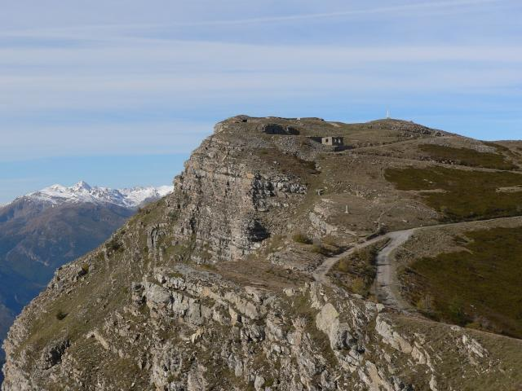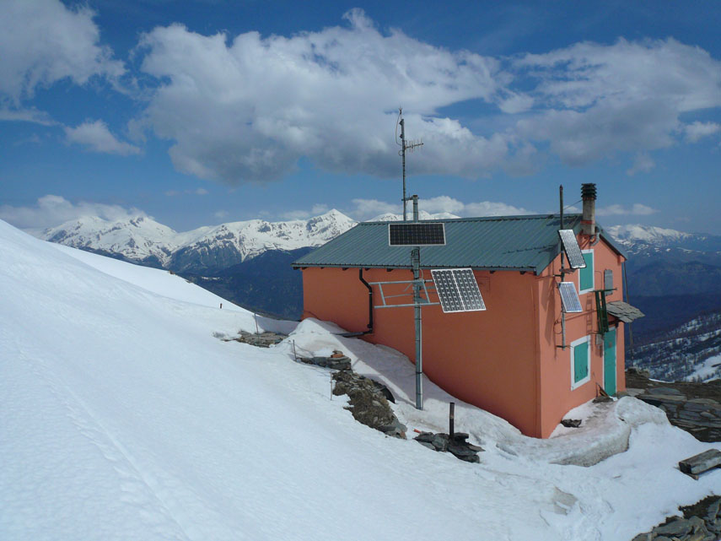
Vetta del M. Saccarello dal Redentore Rifugio Sanremo”T.Gauzzi”
La nostra escursione prevede si percorrere una tratta dell’Alta Via dei Monti Liguri e tutta la dorsale del gruppo del Monte Saccarello con sosta al rifugio Sanremo, posto sullo spartiacque tra Valle Arroscia e Valle Argentina, presso il confine francese. L’Alta Via dei Monti Liguri è un lunghissimo itinerario di crinale che percorre tutto l’arco montuoso della Liguria, la spina dorsale di una vasta ed articolata rete di sentieri che abbracciano l’intera regione, collegando i centri costieri con i paesi dell’entroterra e con le cime dei monti. Sentieri dalle origine antichissime, che un tempo erano percorsi da mercanti, pastori, contadini e taglialegna. Sentieri abbandonati con l’avvento delle strade carrozzabili e dai mezzi a motore, sono stati i gran parte recuperati, ripuliti e segnalati. I diversi percorsi, spaziando dal mare ai boschi, fino agli alti crinali panoramici, mettono in risalto i notevoli pregi escursionistici, paesaggistici e un ricco patrimonio storico e culturale della Liguria.

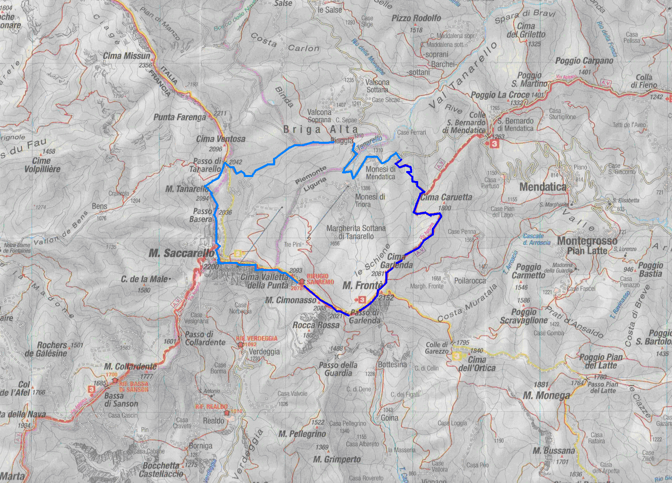
.
Primo giorno: itinerario blu
Secondo giorno: itinerario azzurro

Per informazioni, dettagli e spese da sostenere.

RIVOLGERSI: Enrico e Franca cell.3294107745

